合同变更指引
已经审核通过打印盖章后的合同已经生效。
如需对合同的某部分内容进行变更或补充，需要跟合同相对方协商、经资产处等职能部门沟通同意后，在不违反相关法律的情况下（根据相关政府招投标法律等相关法律，合同一经签订，没有客观原因等特殊情况不能随意更改合同条款，特别是招投标合同），在OA上发起合同变更。
1、点击合同变更。出现合同变更界面
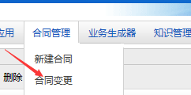。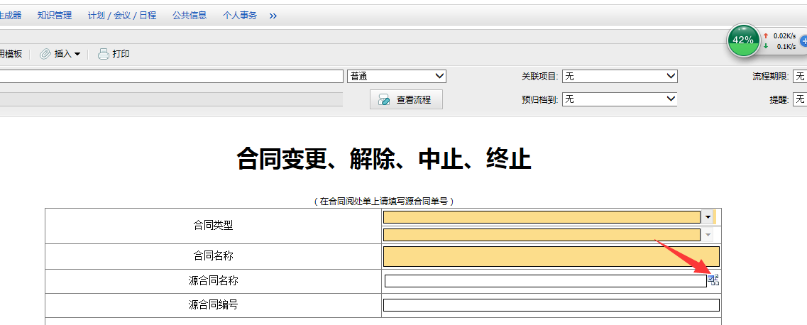
2、需要注意的是一定要点击 源合同名称后面的按钮，关联源合同。
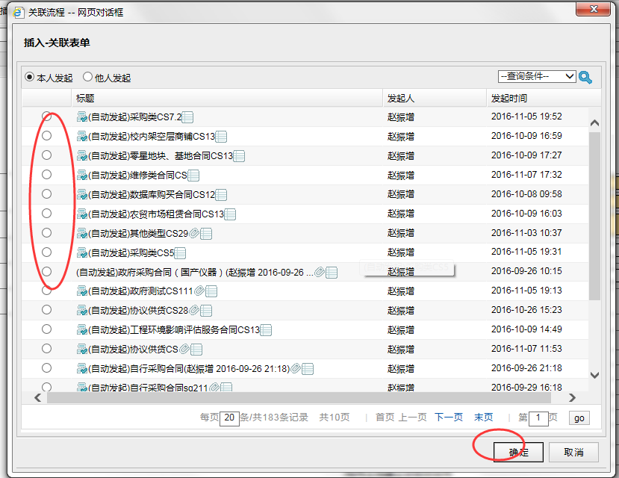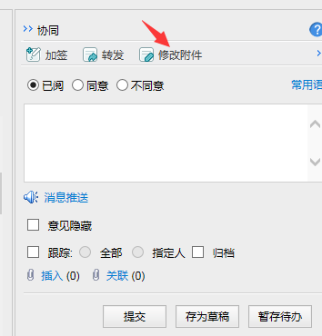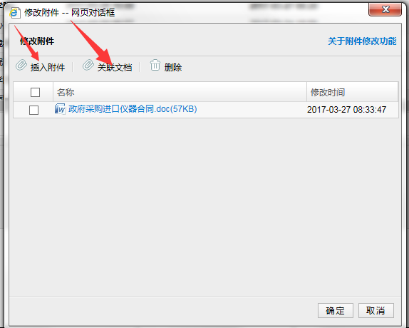
3、发起合同，进入待办事项。修改附件中，
由于变更协议需要根据具体情况变更，可以参考资产处提供的一个版本（见群附件），需要老师在修改附件、插入附件中上传与合同相对方、职能部门同意的变更协议或补充协议（见本文附件的参考）。一般情况下，还需要附件插入变更情况说明，申请人签字，单位盖章的情况说明作为附件插入。
4、在关联文件中插入关联表单（关联原合同办理的表单）。
5、阅处单、流程等其他跟新建合同是一样的，但是填写阅处单的时候，说明清楚变更或补充的原因，根据实际情况填写清楚。
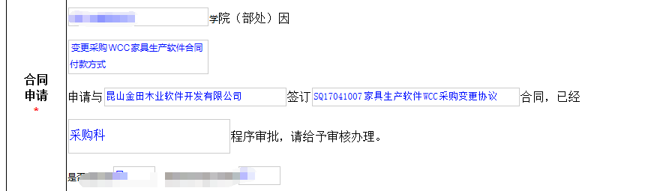

附件：

变更协议（或补充协议）

甲方：华南农业大学
乙方：
根据《中华人民共和国采购法》、《中华人民共和国合同法》及 年 月日（开标时间）招标文件（招标编号：，采购代理机构：广东省机电设备招标有限公司）、投标文件的要求，经双方协商一致，招标合同已签订，现因原合同内设备规格型号错误，经甲乙双方协商后签订以下变更协议。
原合同：

变更为：

此变更协议一式 6/5/4 份为原合同不可分割的一部分，其他条款按原合同执行。

甲方：华南农业大学 乙方：
法人代表： 法人代表：
签约代表： 签约代表：
地址：广州市五山路483号 地址：
日期： 年 月 日 日期： 年 月 日

